**REPOBLIKAN’I MADAGASIKARA**

**-----------------------**

**Fitiavana – Tanindrazana - Fandrosoana**

**-----------------------**

**REGION BOENY**

**-----------------------**

**COMMUNE URBAINE DE MAHAJANGA**

**------------------------**

**MAHAJANGA I**

**------------------------**

PLAN DE REDUCTION DES RISQUES DE CATASTROPHES

**FOKONTANY FIOFIO**





Table des matières

I. INTRODUCTION 3

II. MONOGRAPHIE DU FOKONTANY 3

1. LOCALISATION GEOGRAPHIQUE 3

2. POPULATION 3

III. SITUATION ECONOMIQUE DES MENAGES 4

1. REPARTITION PAR GROUPES DE RICHESSES 4

2. ANALYSE DES MOYENS DE SUBSISTANCE 5

IV. CALENDRIER SAISONNIER 6

V. LES DIFFERENTS CATASTROPHES QUI ONT TOUCHE LE FOKONTANY 7

VI. SITUATION DES SINISTRES FACE AUX PRECIPITATIONS 8

VII. PLAN DE REPERAGE DES SITES D’EVACUATION 8

VIII. CARACTERISTIQUES DES SITES D’EVACUATION 9

IX. CARTOGRAPHIES 10

1- CARTE DES RISQUES 10

2- ITINERAIRE D’EVACUATION 10

X. PLAN DE REDUCTION DES RISQUES 11

XI. MATRICE DE REACTION RAPIDE 13

XII. FICHE 3 W 18

Composition et responsabilités des membres des ELS 18

# INTRODUCTION

Ce Plan de Réduction des Risques de Catastrophes (PRRC) vise à renforcer la résilience des communautés du Fokontany Fiofio et à minimiser les impacts des catastrophes grâce à des stratégies intégrées, participatives et adaptées au contexte local. Ce document constitue une feuille de route pour identifier les risques, réduire la vulnérabilité, renforcer les capacités des acteurs concernés et garantir une meilleure coordinatin des interventions avant, pendant et après une catastrophe.

# MONOGRAPHIE DU FOKONTANY

## LOCALISATION GEOGRAPHIQUE

Le Fokontany se trouve dans le District IV avoisinnant les Fokontany suivants:

**Nord:** Tsararano

**Sud** : Manjarisoa

**Est :** Mahatsinjo

**Ouest:** Ambalavola

## POPULATION

Le tableau suivant montre la répartition de la population par:

|  |  |  |  |  |  |
| --- | --- | --- | --- | --- | --- |
| **SECTEUR** | **NB POPULATION** | **HOMME** | **FEMME** | **NOMBRE DE TOITS** | **NOMBRE MENAGE** |
| **SECTEUR 1** | 3300 | 1075 | 2225 |  | 660 |
| **SECTEUR 2** | 900 | 425 | 475 |  | 180 |
| **SECTEUR 3** | 3500 | 1165 | 2335 |  | 700 |
| **SECTEUR 4** | 4300 | 2030 | 2270 |  | 860 |
| **TOTAL** | 12000 | 4700 | 7300 |  | 2400 |

**Source: EVCa 2023**

# SITUATION ECONOMIQUE DES MENAGES

## REPARTITION PAR GROUPES DE RICHESSES

Le tableau suivant présente une classification des ménages selon leur niveau de richesse et leurs conditions de vie. Cette segmentation met en lumière les inégalités existantes en matière de ressources, d’accès aux services de base et de capacités de résilience face aux catastrophes.

Ce diagnostic socio-économique est une étape clé pour orienter les actions et renforcer la résilience communautaire face aux défis des catastrophes naturelles et anthropiques :

Prioriser les interventions auprès des populations à risque

Développer des mesures adaptées à chaque catégorie socio-économique

|  |  |  |  |  |
| --- | --- | --- | --- | --- |
| **Classification** | **Ménages très pauvres** | **Ménages pauvres** | **Ménages moyens / riches** | **Ménages très riches** |
| **Salaires** |  |  |  |  |
| **Sources de revenus** | Mendiant | Petits boulots : maçon, tireur de pousse-pousse, petits commerçants, blanchisseuses, prostituées, | Commerçant, Professeur d’écoles, policier, fonctionnaire, charpentier, chauffeur | Haut fonctionnaire, emploi stable, grossiste, entrepreneur, marin, |
| **Habitat** | Maison en sachet ou en carton | Maison en tôle ou en bois | Maison en tôle, parpaing ou en bois | Maison en béton et clôturée |
| **Biens et possessions** | Aucun | Bicyclette | Maison, moto, Bajaj, Bicyclette | Maison, véhicule, Bajaj, moto |
| **Hygiène** | Demande de l’eau auprès des puits – défécation à l’air libre | Puits, bornes fontaines - Latrine : WC public, défécation à l’air libre | Borne fontaine, eau de la JIRAMA - Latrine : Fosse septique, WC public | Accès à l’eau de la JIRAMA - Latrine : fosse septique |
| **Nombre de repas** | Mal nourris | 2 fois par jour | 3 fois par jour (Moyenne qualité et quantité) | 3 fois par jour (De bonne qualité et quantité) |
| **Soin** | Automédication, chez les sœurs | CSB II, Automédication | CSB II, Médecin privé, OSIEM, SMIM | Hôpital ou clinique privé, Bénéficie d’une assurance santé |
| **Scolarisation des enfants** | Enfants non scolarisés ou pris en charge par les sœurs | Ecoles publiques, écoles des sœurs | Ecole privée (Moins de 20.000 AR) | Ecole privée (Ecolage : 80.000 AR à 150.000 AR) |
| **Pourcentage** | 10% | 35% | 50% | 5% |

**Source: ELS – Sept 2024**

## ANALYSE DES MOYENS DE SUBSISTANCE

|  |  |  |  |  |
| --- | --- | --- | --- | --- |
| N° | Blanchisseuse | Commerçant / Marchand ambulant | Charpentier | Livreur d’eau |
| 1 | **Qui l’effectue (homme, femme)** | | | |
| Femme | Homme et Femme | Homme | Homme et femme |
| 2 | **Les membres du ménage employés dans l’activité** | | | |
| Mère | Parents et enfants | Père | Parents et enfants |
| 3 | **% du revenu total fourni par l’activité** | | | |
| 60% | 60% | 80% | 60% |
| 4 | **Moyens de subsistance alternatifs ?** | | | |
| Femme de ménage | Bricoleur - | Gardien, blanchisseuse, docker | Gardien, femme de ménage, |
| 5 | **Quelles sont les menaces de l’activité ?** | | | |
| Inondation : Ne peut pas laver les linges | Cyclone, inondation : Pas de produits à vendre  Baisse de la clientèle | Cyclone : Coupure de l’électricité  Incendie : perte des matériels  Inondation des lieux de travail | Cyclone et inondation : Coupure des routes, BF inondés, |
| 6 | **Que peut-on faire pour réduire les impacts de l’aléa sur les moyens de subsistance ?** | | | |
| Emprunter de l’argent | Emprunter de l’argent  Trouver des emplois à mi-temps  Stockage de marchandises | Emprunter de l’argent  Trouver des emplois à mi-temps | Faire des économies |

# CALENDRIER SAISONNIER

Ce calendrier saisonnier présente des problèmes fréquemment rencontrés, des aléas et des défis infrastructurels, sanitaires et socio-économiques dans le Fokontany Fiofio. Il permet d’identifier les périodes critiques et de planifier des actions de réductions des risques de catastrophes.

|  |  |  |  |  |  |  |  |  |  |  |  |  |
| --- | --- | --- | --- | --- | --- | --- | --- | --- | --- | --- | --- | --- |
| **FIOFIO** | | | | | | | | | | | | |
| **PROBLEMES FREQUENTS** | **J** | **F** | **M** | **A** | **M** | **J** | **J** | **A** | **S** | **O** | **N** | **D** |
| VOL (Maraudage) | X | X | x | x | x | X | x | x | x | x | x | X |
| Litige foncier | x | x | x | x | x | x | x | x | x | x | x | x |
| **CATASTROPHES NATURELLES** |  |  |  |  |  |  |  |  |  |  |  |  |
| **Cyclone** | **x** | **X** | **x** | **x** |  |  |  |  |  |  |  |  |
| **EAU - HYGIENE – ASSAINISSEMENT** |  |  |  |  |  |  |  |  |  |  |  |  |
| Problème d'eau potable |  | X | X |  |  |  |  |  |  |  |  |  |
| **VIE SOCIALE ET ECONOMIQUE** |  |  |  |  |  |  |  |  |  |  |  |  |
| Hausse générale des prix |  | X | X |  |  |  |  |  |  |  |  |  |
| Baisse du prix des vivres |  |  |  |  |  | X | X |  |  |  |  |  |
| Hausse du prix des PPN | x | x | x | x | x | x | x | x | x | x | x | x |
| Aide sociale |  | X | X |  |  |  |  |  |  |  |  |  |
| Travaux communautaires |  |  |  |  |  |  |  |  |  |  | X | X |
| **EVENEMENTS SOCIAUX** |  |  |  |  |  |  |  |  |  |  |  |  |
| Exhumation / Circoncision |  |  |  |  |  |  | X | X | X | X |  |  |
| Mariage |  |  |  |  |  |  | x | x | x | x | x | x |
| **SANTE HUMAINE** |  |  |  |  |  |  |  |  |  |  |  |  |
| Taux d'infection élevé (Grippe ; Epilepsie) |  |  |  |  |  | x | x | x | x | x | x |  |
| Paludisme, Diarrhée et Rougeole | x | X | X | x | x | x | x | x | x | x | x | x |

# LES DIFFERENTS CATASTROPHES QUI ONT TOUCHE LE FOKONTANY

Le tableau ci-dessous résume les catastrophes qui sont passées et qui ont laissé des dégâts dont se souviennent encore les habitants.

|  |  |  |  |  |
| --- | --- | --- | --- | --- |
| **ANNEE** | **ALEA** | **IMPACTS / FAITS MARQUANTS** | **PROBLEMES RENCONTRES** | **SOLUTIONS PRISES** |
| **1953** | CYCLONE : DOUAGE | Village totalement couvert d'eau  Beaucoup de malades. | Pas de nourriture  Pas d'eau potable | Déplacement des sinistrés à l'usine FITIM |
| **1984** | CYCLONE : KAMISY | Décès  Vent violent qui a détruit beaucoup de choses. | Coupure de l'électricité  Beaucoup de personnes hospitalisées  Pas d'école  Beaucoup de maisons détruites  Pas de nourriture | [Déplacement vers les endroits en hauteur](mailto:miaina@%20izay%20ananana;tosika%20fameno%20ho%20an'izaymahazo%20;nitrosa;fihinana%20sakafo%20tsy%20ara-dalàna)  [Déplacement à l'usine FITIM](mailto:miaina@%20izay%20ananana;tosika%20fameno%20ho%20an'izaymahazo%20;nitrosa;fihinana%20sakafo%20tsy%20ara-dalàna) |
| **2004** | CYCLONE GAFILO et ELITA | Village totalement couvert d'eau  Destruction de beaucoup de biens matériels  Décès d'animaux d'élevage. | Beaucoup de maisons détruites  Pas de nourriture  Pas d'eau potable | Déplacement vers les endroits en hauteur |
| **2016** | PESTE | Beaucoup de décès surtout les enfants fragiles | On ne peut pas rendre visite aux malades | Opération de dératisation |
| **1998** | CHOLERA | Diarrhée, beaucoup de décès. | On ne peut pas rendre visite aux malades | Traitement de l'eau avant de le boire |
| **1991** | Rougeole, conjonctivité (maladie des yeux) | Maladie transmissible par contact direct et par l'air. | On ne peut pas emmener les malades chez le médecin | Boire et inhaler de la tisane traditionnelle  Se laver les yeux avec du "ravin'ambatry" |
| **2000** | Insécurité + cambriolage de maisons | Les FOROSO (gang) qui font des ravages, cherchent la bagarre au sein du Fokontany, envoient des lettres d'avertissement aux ménages qu'ils veulent braquer  Les gens vivent dans la terreur. | Beaucoup de plaintes  Terrorisation de la population  Vindicte populaire | Emmener les bandits auprès des forces de l'ordre  Comité de vigilance |

Source : Rapport Evca 2023-2024

# SITUATION DES SINISTRES FACE AUX PRECIPITATIONS

|  |  |  |  |  |  |  |
| --- | --- | --- | --- | --- | --- | --- |
| **SECTEUR/ QUARTIER** | **NOMBRE DE POPULATION** | **NOMBRE DE MENAGES** | **Niveau 1 (Pluie normale)** | | **Niveau 2 (Forte pluie)** | |
| **Nombre de ménages dont les maisons sont inondées** | **Nombre de ménages devant être évacuées** | **Nombre de ménages dont les maisons sont inondées** | **Nombre de ménages devant être évacuées** |
| **SECTEUR 1** | 3300 | **660** | 120 (18%) | 0 | 240 (36%) | 80 (12%) |
| **SECTEUR 2** | 900 | **180** | 0 | 0 | 50 (28%) | 20 (11%) |
| **SECTEUR 3** | 3500 | **700** | 130 (19%) | 0 | 270 (39%) | 90 (13%) |
| **SECTEUR 4** | 4300 | **860** | 50 (6%) | 0 | 160 (19%) | 80 (9%) |
| **TOTAL** | 12000 | 2400 | **300 (13%)** |  | **720 (30%)** | **270 (11%)** |

# PLAN DE REPERAGE DES SITES D’EVACUATION

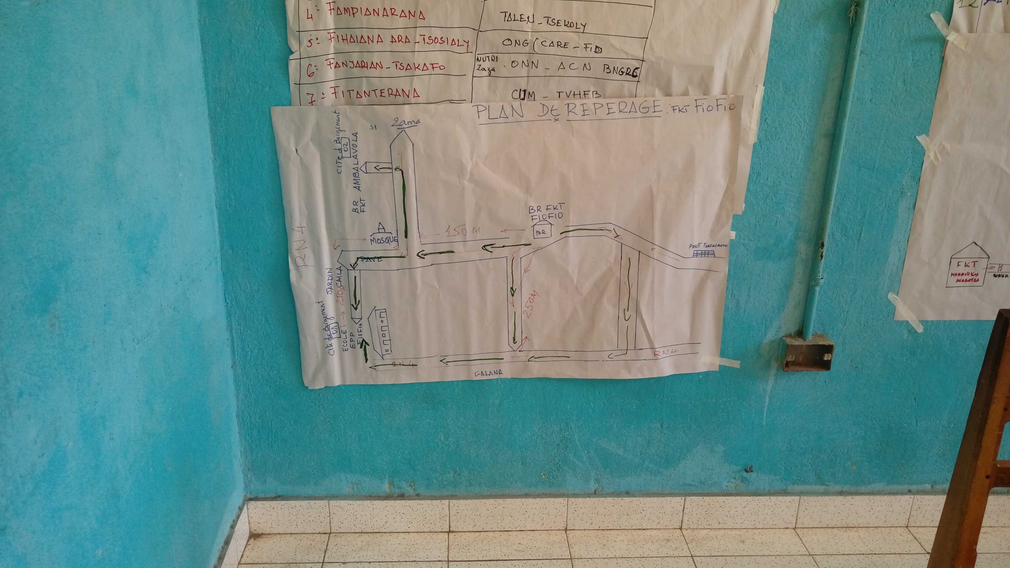

# CARTOGRAPHIES

# CARTE DES RISQUES

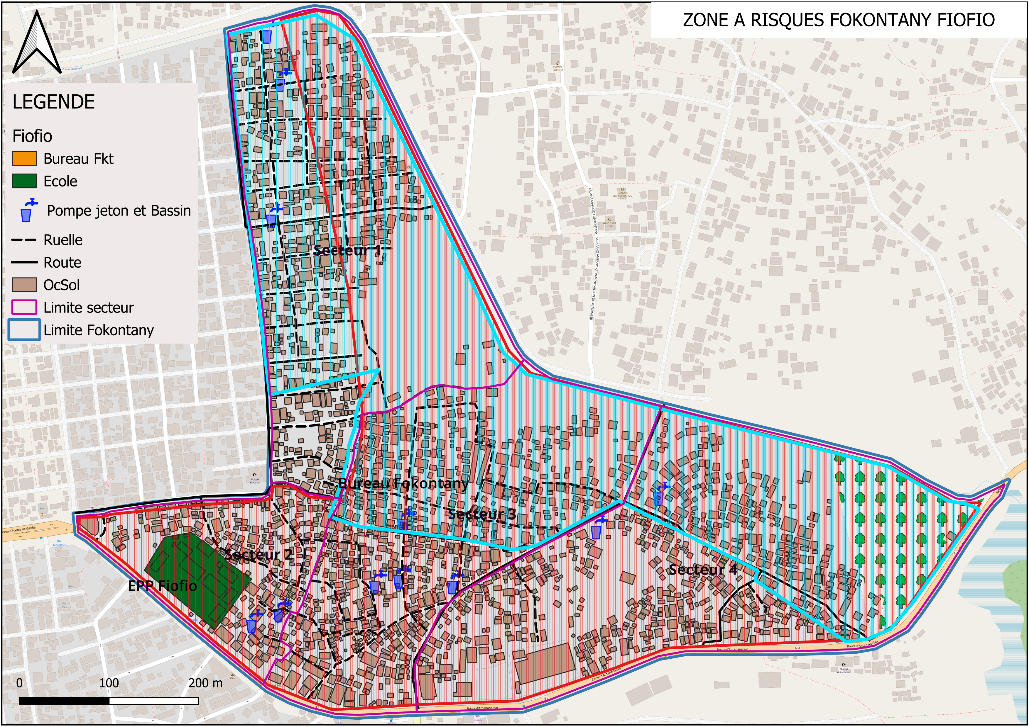

*Source : ELS – Oct 2021 -mis à jour Fevrier 2022*

# ITINERAIRE D’EVACUATION

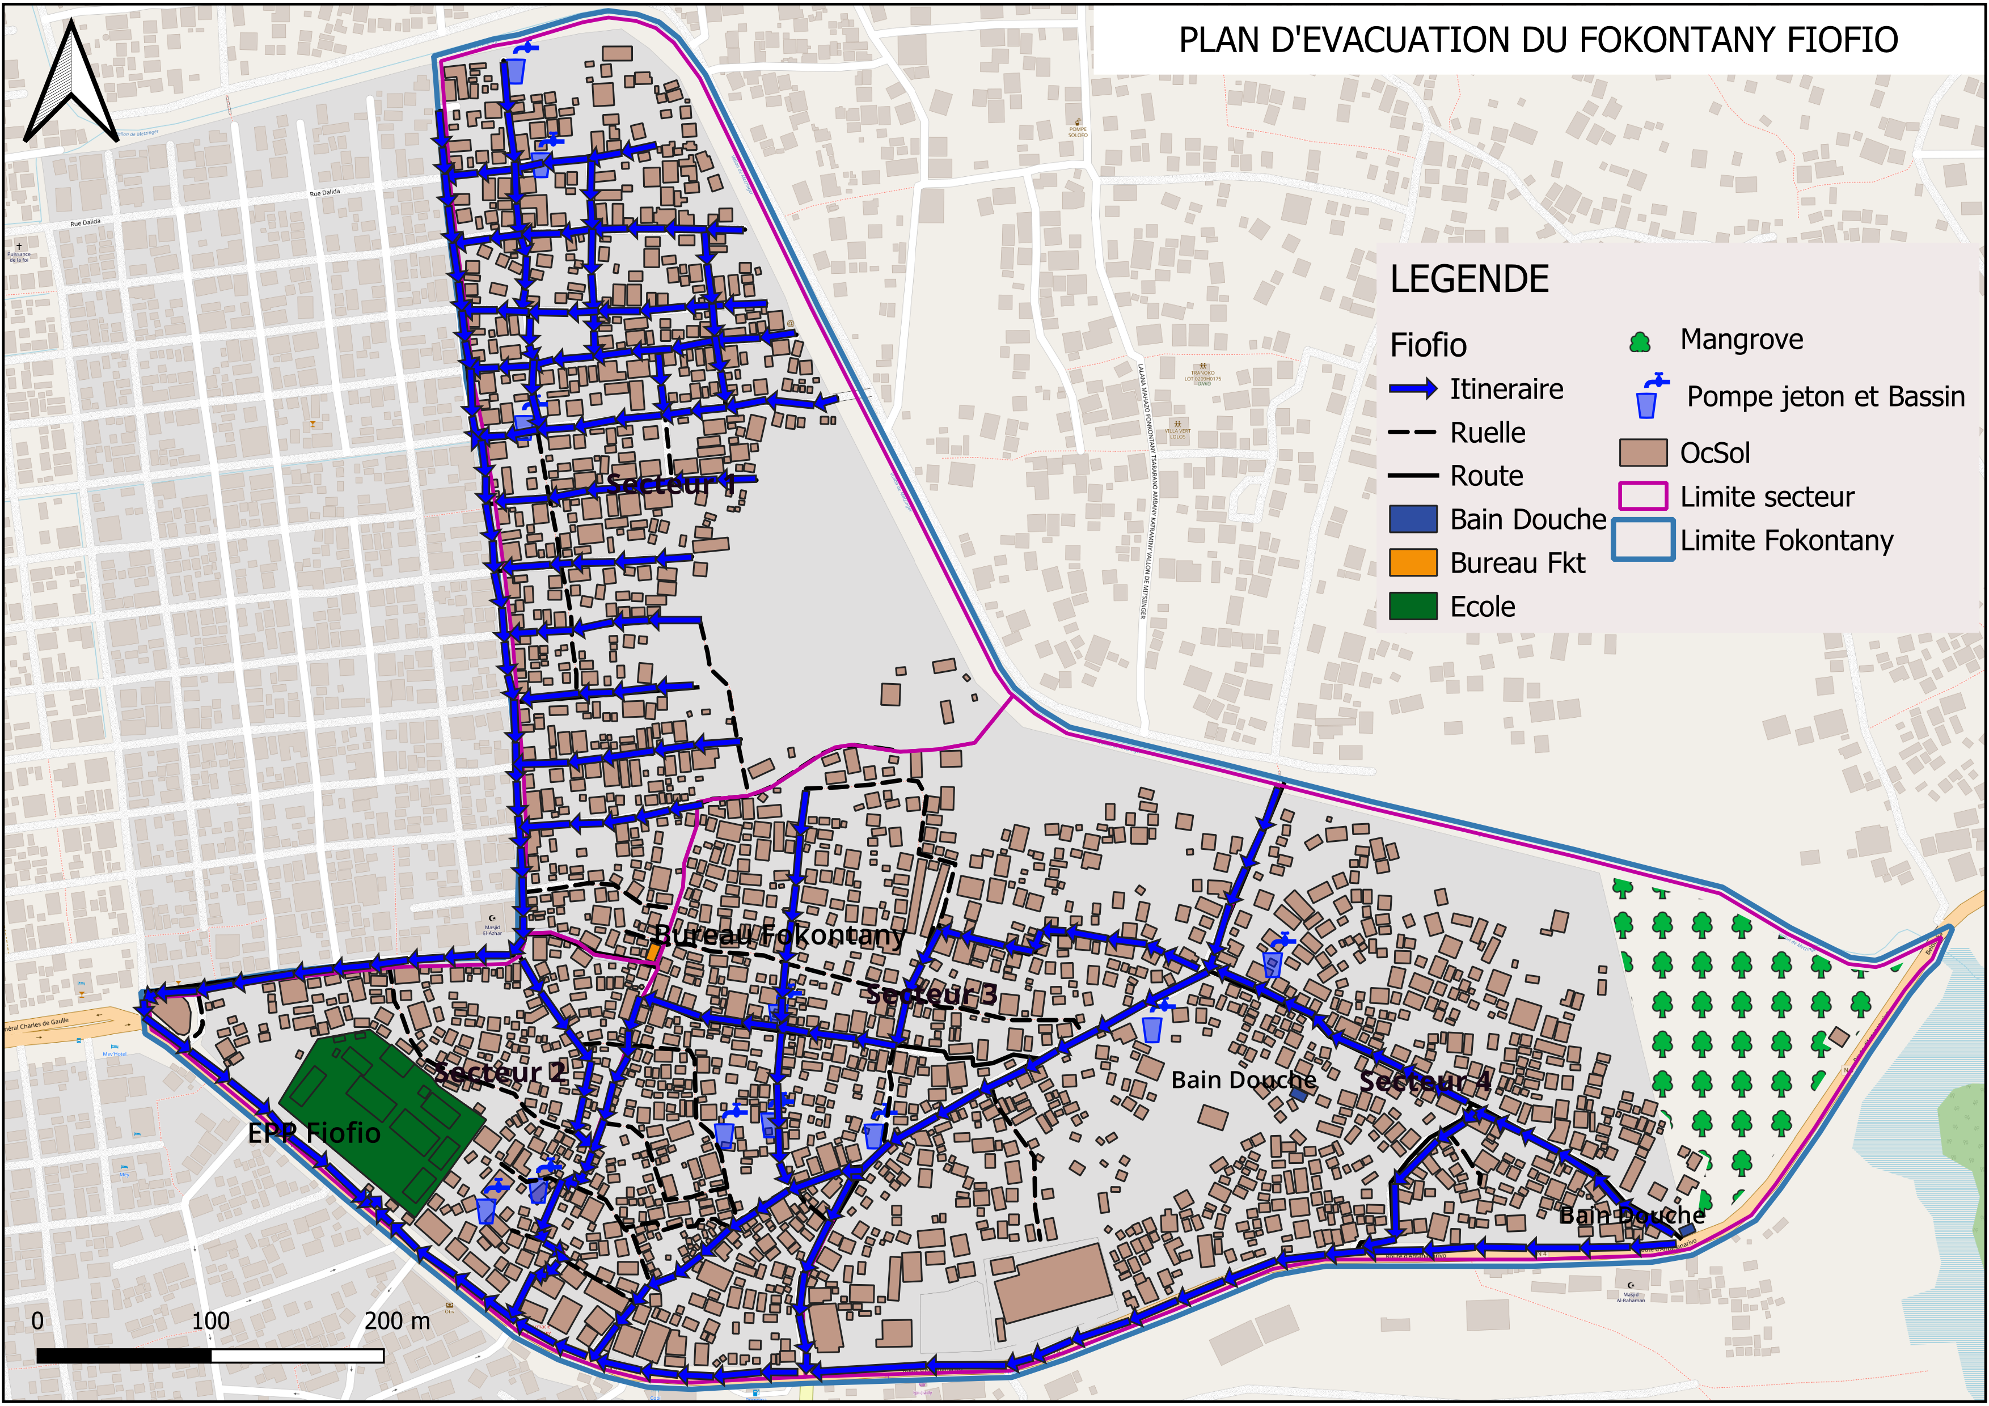

# PLAN DE REDUCTION DES RISQUES

A partir des arbres à problèmes et à solutions, on a pu identifier les actions à entreprendre et élaborer un plan d’action

|  |  |  |  |  |  |  |
| --- | --- | --- | --- | --- | --- | --- |
| ALEA | PROBLEMES IDENTIFIES | ACTIONS A ENTREPRENDRE | SECTEURS TOUCHES | DELAI D’ EXECU  TION | BESOINS D’APPUIS | PARTIES PRENANTES |
| Inondation | Manque de matériels pour les ELS | Fournir des équipements et des formations pour les ELS | Tous les secteurs | Court terme | Appui technique et financier | FKT – ELS – CRM – ONG |
| Insuffisance des Canaux d’évacuation | Réhabilitation des égouts et améliorations du drainage  Création de nouveaux canaux d’évacuation | Tous les secteurs | Moyen terme | Appui technique et financier | FKT – ELS – CRM – ONG |
| Des Constructions illicites | Suppression des infrastructures sur les canaux  Contrôle par les autorités | Tous les secteurs | Court à long terme | Appui technique et financier | FKT – CUM – ONG |
| Canaux bouchés par les ordures | Curage des canaux  Nettoyage collectif  Mise en place de bacs à ordures intermédiaires.  Campagne de sensibilisations Wash  Sanction pour pollution | Tous les secteurs | Court terme | Appui technique et financier | FKT – ELS – RF2 – ONG – CUM |
| Destructions des ponts (ponts endommagés) MADY sy PONT BLANC | Réparation du Pont Mady  Suppression de la buse du Pont Mady  Ajouter une voie navigable  Réparation et amélioration du clapet | Tous les secteurs | Moyen terme | Appui technique et financier | FKT – ELS - ONG – CUM |
| Route en mauvais état et inondable | Réhabilitaion des routes  Entretien régulier pour éviter les dégradations | Tous les secteurs | Moyen terme | Appui technique et financier | FKT – ELS - ONG – collectivités locales |
| Problème d’eau potable  Problème d’électricité | Sensibilisation au traitement de l’eau et au stockage avant les catastrophes et à la préparation de bougies, lampes à pétrole. Etc. | Tous les secteurs | Moyen terme | Matériel de purification d’eau | FKT – ELS - ONG – collectivités locales |
| Des personnes qui profitent pour voler durant les évacuations | Instauration de DINA (Sanction communautaires pour dissuader les vols) | Tous les secteurs | Court terme | Matériel de purification d’eau | Autorités locales |

|  |  |  |  |  |  |  |
| --- | --- | --- | --- | --- | --- | --- |
| ALEA | PROBLEMES IDENTIFIES | ACTIONS A ENTREPRENDRE | SECTEURS TOUCHES | DELAI D’ EXECU  TION | BESOINS D’APPUIS | PARTIES PRENANTES |
| Cyclone | Les gens n'écoutent et ne suivent pas les consignes données par les ELS | - Campagnes de sensibilisation régulières  - Formation des ELS | Tous les secteurs | Court terme | Appui technique et financière | ELS – CRM – FKT |
| Routes en mauvais état | Réhabilitaion des routes  Entretien régulier pour éviter les dégradations | Tous les secteurs | Moyen terme | Appui technique et financier | FKT – ELS - ONG – collectivités locales |
| Eau insalubre  Pas de récipients pour stocker de l'eau  Pas de WC  Eparpillement des ordures | Sensibilisation au traitement de l’eau et au stockage avant les catastrophes  Construction de latrines publiques  Campagnes de nettoyage  Sensibilisation à l’hygiène | Tous les secteurs | Moyen terme | Appui technique et financier | FKT – ELS - ONG – RF2 |
| Construction de maisons à côté des canaux d'évacuation Maisons en "Satrana" | Suppression des infrastructures sur les canaux  Contrôle par les autorités  Sensibilisation pour la fortification des maisons | Tous les secteurs | Court à long terme | Appui technique et financier | FKT – CUM – ONG |
| Cambriolage des maisons laissées par les sinistrés | Mise en place de patrouilles de sécurité durant les évacuations | Tous les secteurs | Court terme | Non | FKT – VFP – Forces de l’ordre |
| Précarité des nourritures Pas de réfrigérateur pour conserver les aliments | Sensibilisation au stockage d’aliments avant le cyclone | Tous les secteurs | Court terme | Non | FKT – ELS |
| Insuffisance des personnes formés en premiers secours  Pas de CSB II ni de clinique | Formation des ELS et volontaires en premiers secours | Tous les secteurs | Moyen terme | Appui technique et financier | FKT – ELS – ONG - CRM |

|  |  |  |  |  |  |  |
| --- | --- | --- | --- | --- | --- | --- |
| ALEA | PROBLEMES IDENTIFIES | ACTIONS A ENTREPRENDRE | SECTEURS TOUCHES | DELAI D’ EXECU  TION | BESOINS D’APPUIS | PARTIES PRENANTES |
| MALADIES | Problèmes d’eau potable | Sensibilisation au traitement de l’eau | Tous les secteurs | Court terme | Appui technique et financier | AC – FKT – CSB II |
| Eau stagnante  Beaucoup des broussailles  Prolifération des moustiques | Elimination des eaux stagnantes et débroussaillage  Sensibilisation pour l’utilisation des moustiquaires  Distribution de moustiquaires. | Tous les secteurs | Court terme | Appui technique et financier | AC – FKT – CSB II – Min Santé |
| Alimentation pas saine | Campagnes de sensibilisation sur l’alimentation saine | Tous les secteurs | Moyen terme | Appui technique et financier | ACN – ONG |
| Défécation à l'air libre | Sensibilisation sur l’hygiène  Campagnes pour l’utilisation des latrines | Tous les secteurs | Court terme | Appui technique et financier | AC – FKT – CSB II – Min Santé |
| Insuffisance des latrines | Constructions des latrines publiques  Réhabilitation des infrastructures existantes | Tous les secteurs | Moyen terme | Appui technique et financier | FKT – ONG – CUM |
| Eparpillement des ordures  Invasion des rats | Organisation de nettoyages collectifs mensuels  Mise en place de bacs à ordures | Tous les secteurs | Court terme | Appui technique et financier | FKT – ONG – CUM – RF2 |
| Automédication  Ne pas suivre les instructions des médecins | Sensibilisation sur l’importance de suivre les prescriptions médicales | Tous les secteurs | Court terme | Appui technique et financier | FKT – AC – CSB II |

# MATRICE DE REACTION RAPIDE

|  |  |  |  |  |
| --- | --- | --- | --- | --- |
| A LA SAISON SECHE AVANT LA SAISON CYCLONIQUE | | | | |
|  |  |  |  |  |
| ACTIVITES PREVUES | RESPON  SABLES | MOIS DE REALISATION | METHO  DOLOGIE | MATERIELS NECESSAIRES |
| **Se préparer pour faire face à la saison cyclonique**   * Rappeler les responsabilités des membres de l’ELS par commission. * Inventaire des matériels déjà à disposition et identifier les matériels nécessaires mais qui ne sont pas disponibles (Kits SAP tels que radio, mégaphones, drapeaux 4 couleurs, etc), Fiches EIMA, matériels de premiers secours (Brancard, trousse de premiers secours, etc) * Identification des risques /dangers qui existent dans le Fokontany * Déterminer la date pour faire les exercices de simulation et identification de l’aléa qui fera l’objet des exercices de simulation (Inondation ou cyclone) | Chef Fokontany | Septembre | Réunion de tous les membres ELS dirigée par le chef Fokontany. | Stylo, Fiche pour PV, cahier pour répertorier la liste des matériels disponibles et non disponibles |
| Mise à jour de la liste des ménages vulnérables | Chef Fokontany | Septembre | A concerter avec tous les membres ELS | Fiches pour recenser les ménages vulnérables, stylo |
| Identifier les risques dans le Fokontany. | Chef Fokontany  VFP | Octobre | Visiter tout le Fokontany | Fiches pour répertorier les risques. Stylo |
| Vérification de la liste des ménages vulnérables | Chef Fokontany | Octobre | Réunion de tous les membres ELS | Liste des ménages vulnérables, stylo, cachet, encreur |
| Exercices de simulation | Tous les membres ELS | Novembre | Répétition sur le terrain en présence de toute la communauté | Drapeaux 4 couleurs, mégaphones, corde, hache, bois, grands sacs, sable, bêches, fiches EIMA. |
| **Effectuer**   * Sensibilisation Générale pour réduire les risques : couper les arbres qui peuvent tomber sur les maisons, fortification des maisons, écoles, bureau du Fokontany, petits ponts * Sensibilisation santé et Wash : Traitement de l’eau, utilisation de latrine * Information sur les sites d’hébergement. | Chef Fokontany | Novembre | Réunion Communautaire immédiatement après les exercices de simulation. | Stylo, fiches des risques déjà remplies |
| Suivi si les gens ont appliqué les sensibilisations pour réduire les risques. | Chef Fokontany | Novembre | Visiter tout le Fokontany | Stylo, cahier, fiches des risques. |

|  |  |  |  |  |
| --- | --- | --- | --- | --- |
| **PENDANT L’ALERTE VERTE (5 à 2 jours avant la catastrophe)** | | | | |
|  | | | | | |  |  |
| ACTIVITES PREVUES | RESPONSABLES | MOIS DE REALISATION | METHODOLOGIE | MATERIELS NECESSAIRES |
| Suivre, en permanence, l’évolution météorologique. | Tous les membres ELS  Chaque ménage | Durant l’alerte verte, 5-2 jours avant la catastrophe (Jour et nuit) | Tout le monde doit écouter la radio surtout pendant le journal météo | Radio, papier et stylo |
| Se concerter sur les tâches à faire pendant l’alerte verte  Chaque comité s’acquitte de ses tâches respectives | Chef fokontany | Dès qu’on a reçu l’alerte verte. | Réunion de tous les membres ELS dirigée par le chef Fokontany  Le comité communication est responsable d’informer les autres membres sur la tenue de la réunion. | - |
| Hisser le drapeau vert | VFP | Dès qu’on a reçu l’alerte verte. | On met le Drapeau dans un endroit visible par tout le monde. | Drapeau vert, corde, bois, bèche, hache, marteau. |
| **Informer les communautés qu’on est en alerte verte et sensibiliser :**   * Prévoir stock de nourriture, eau potable suffisantes pour quelques jours ainsi que des articles nécessaires au quotidien comme du pétrole, bougie, etc * Fortifier la maison, portes et fenêtres et le toit * Couper les arbres à risque près de la maison * Garder les médicaments et les papiers dans un endroit sec. | VFP  Chef Fokontany | Dès que le Drapeau vert est hissé. | Descentes sur terrain, sensibilisation, réunion, affiche. | Mégaphones, piles |
| Fortifier les maisons | Chaque ménage | Dès que la réunion de sensibilisation est finie. | Travaux communautaires pour fortifier les écoles, bureau Fokontany, sites d’hébergement. Chaque famille fortifie leur propre maison. | Corde, bois, Marteau, grand sac, sable. |
| Préparer les sites d’hébergement | VFP | Dès que la reunion de l’ELS est finie. | Tous les membres ELS se mobilisent pour préparer les sites. | Balai. |

|  |  |  |  |  |
| --- | --- | --- | --- | --- |
| **PENDANT L’ALERTE JAUNE (48H à 24H avant impact)** | | | | |
|  | | | | |
| Suivre, en permanence, l’évolution météorologique. | Tous les membres ELS  Chaque ménage | 48 – 24 heures durant l’alerte jaune (Jour et nuit) | Tout le monde doit écouter la radio surtout pendant le journal météo | Radio, papier et stylo |
| Donner les instructions correspondant à l’alerte jaune. |  | Dès qu’on a reçu l’alerte jaune | Réunion extraordinaire de tous les membres ELS.  Le comité communication est responsable d’informer les autres membres sur la tenue de la réunion. | - |
| Hisser le drapeau jaune | VFP | Dès qu’on a reçu l’alerte jaune | Changer le Drapeau vert en drapeau jaune | Drapeau jaune |
| Informer les communautés qu’on est en alerte jaune et sensibiliser :   * Les gens habitant dans les zones à risque doivent se déplacer vers des endroits sécurisés. * Déplacer les animaux d’élevage vers des endroits sécurisés prévus à l’avance. |  | Dès qu’on a reçu l’alerte jaune | Visiter tout le Fokontany | Mégaphones, piles |
| Déplacer les personnes à risque dans les sites d’hébergement. | VFP  RF2 | Dès qu’on a entendu l’information venant du comité communication. | Sensibiliser et diriger les personnes à risque vers les sites d’hébergement. Les personnes âgées, les handicapés et les enfants de moins de 5 ans doivent être priorisés. | Les personnes déplacées doivent emmener les matériels et articles dont ils auront besoin : natte, marmite, couverture, ainsi que des nourritures, lampe torche, médicaments. |
| Assurer une bonne organisation dans les sites d’hébergement. | VFP | Dès l’arrivée des déplacés dans les sites d’hébergement | Séparer les femmes et les enfants des hommes. | _ |
| Sensibiliser sur l’hygiène à respecter, le traitement de l’eau et l’utilisation des latrines. | AC | Dès que les déplacés sont installés et organisés. | Dans chaque site d’hébergement. | _ |
|  | | | | |

|  |  |  |  |  |
| --- | --- | --- | --- | --- |
| **ALERTE ROUGE (12h avant impact)** | | | | |
|  | | | | |
| Hisser le Drapeau rouge | VFP | Dès qu’on a reçu l’alerte rouge | Changer le Drapeau jaune en drapeau rouge (En urgence) | Drapeau rouge |
| Communiquer l’alerte rouge |  | Dès qu’on a reçu l’alerte rouge | A répéter plusieurs fois pour que l’alerte soit entendu par tout le monde. | Sifflet |
| Suivre, en permanence, l’évolution météorologique. | Tous les membres ELS  Chaque ménage | Jour et nuit | Ecouter la radio | Radio |
|  | | | | |
| **ALERTE BLEUE (Phénomène s’éloignant)** | | | | |
|  | | | | |
| Hisser le drapeau bleu | VFP | Dès qu’on a reçu l’alerte bleue | Changer le drapeau rouge en drapeau bleu | Drapeau bleu |
| Communiquer l’alerte bleue : que le cyclone est passé et que les évacués peuvent rentrer chez eux s’ils le peuvent. | VFP | Dès qu’on a reçu l’alerte bleue | Visiter tous les sites d’hébergement | Mégaphone, piles. |
| Avertir les gens qu’il faut toujours faire attention : ne pas s’approcher des fils tombés à terre, des bâtiments et des arbres endommagés, traiter l’eau du robinet. | VFP  AC | Dans les 24h après le départ du cyclone | Visiter tout le Fokontany | Mégaphone, piles |
|  | | | | |
| **24 HEURES APRES LE DEPART DU CYCLONE** | | | | |
|  |  |  |  |  |
| Aider et porter secours aux personnes blessées ou malades. | VFP  AC | 24 h après le depart du cyclone | Visiter les sites d’hébergement et tous les secteurs. | Brancard, trousse de 1er secours (s’il y en a) |
| Constater et évaluer les dégâts causés par le cyclone dans le Fokontany. | Tous les membres ELS | 1 jour après le départ du cyclone | Visiter tout le Fokontany (Endroits accessibles) | Cahier, stylo |
| Faire un rapport au chef Fokontany. | Tous les membres ELS | Dès que l’évaluation des dégâts est terminée. | Enumérer au chef Fokontany les dégâts inventories dans le cahier. | Cahier, stylo, fiches EIMA |

|  |  |  |  |  |
| --- | --- | --- | --- | --- |
| **48 HEURES APRES LE DEPART DU CYCLONE** | | | | |
|  |  |  |  |  |
| La constatation et l’évaluation des dégâts continuent. | Tous les membres ELS | 2 jours après le départ du cyclone | Visiter les endroits où on n’est pas encore allé | Cahier, stylo |
| Sensibiliser les habitants pour nettoyer et organiser les travaux de nettoyage | Chef Fokontany | 48 h après le départ du cyclone | Visiter tout le Fokontany | - |
| Compiler les rapports reçus. | Chef Fokontany | Au fur et à mesure qu’il reçoit les rapports venant des membres ELS ou des particuliers. | Transcrire dans les fiches EIMA | Fiches EIMA, stylo |
| Envoyer les fiches EIMA auprès de la Commune / CCGRC | Chef Fokontany | Dès que la compilation est terminée. | Déposer les fiches en main propre. | _ |
|  |  |  |  |  |
| **2 SEMAINES APRES LE DEPART DU CYCLONE** | | | | |
|  |  |  |  |  |
| Sensibiliser les habitants d’entamer les travaux de rénovation. | Chef Fokontany | Dans les 2 semaines après le départ du cyclone | Visiter tout le Fokontany | - |
| Organiser les travaux de rénovation des bâtiments publics (Ecoles, ponts, etc. ) | Les habitants dirigés par le chef Fokontany. | Dans les 2 semaines après le départ du cyclone | Tous les travaux de rénovation que les habitants peuvent effectuer eux-mêmes sans demander de l’aide extérieure. | Matériels correspondants aux travaux de rénovation : bois, marteau, clous, etc. |
| Recevoir les aides s’il y en a. | Chef Fokontany, VFP | A l’arrivée des aides. | Dresser un accusé de réception et mettre les biens dans l’endroit prévu. | Stylo, papier. |
| DIstribuer les aides reçues. | Chef Fokontany Tous les membres ELS | Après avoir informé les bénéficiaires de la date de distribution. | Distribution selon la gravité des dégâts. | Fiches de distribution, stylo, encreur, cachet, liste des sinistrés. |
| Envoyer un rapport de distribution. | Chef Fokontany | 1 jour après la distribution. | Déposer le rapport en main propre auprès de la Commune /CCGRC | Fiches de distribution signees. |

# FICHE 3 W

# Composition et responsabilités des membres des ELS

|  |  |  |  |  |
| --- | --- | --- | --- | --- |
| **N°** | **NOMS ET PRENOMS** | **FONCTIONS AU NIVEAU DU FOKONTANY** | **RESPONSABLES DES GROUPES SECTORIELS** | **CONTACT** |
| 1 | **SAMSON RAKOTONIRINA (MONJA MARCEL)** | **Sefo Fokontany** |  | **032 43 578 82 - 032 50 738 50** |
| 2 | **RAMAROLAHY EMMANUEL** | **VFP** |  | **032 25 364 89** |
| 3 | **RAZANAMAHEFA Marie Odette** | **AUE** |  | **032 44 558 48** |
| 4 | **RAZAFINDRAFILORINY Tsiaria Juliette** | **AC** |  | **032 53 279 32** |
| 5 | **RAZAFINRATSIMA Aimé** | **VOLONTAIRE CRM** |  | **032 81 409 25** |
| 6 | **RAVAOARIMALALA Lucienne** | **ONG (ONN)** |  | **034 08 416 21** |
| 7 | **RAMANANTENASOA Velomasy Euphreme** | **SOCIETE CIVILE** |  | **034 63 852 12** |
| 8 | **SOANIRINA RAZAFINDRAFARA Marie Thérèse** | **NOTABLE** |  | **032 26 814 49** |
| 9 | **NOROZAFY Clarisse** | **COMITE DE RESSORT TERRITORIAL** |  | **032 02 581 48** |
| 10 | **VAVIRAZANA TODIZARA Marie Thérèse** | **CHEF SECTEUR** |  | **032 71 008 07** |
| 11 | **RANDRIANASOLO Germain Fidélis** | **POPULATION CONCERNEE** |  | **032 98 268 80** |
| 12 | **RANDRIANASOLO Honoré** | **MOBILISATION SOCIAL** |  | **032 91 334 14** |